

|  |  |
| --- | --- |
| **Modelo** | KCW100LE + 006542N1 |

|  |  |  |  |
| --- | --- | --- | --- |
| **LIMITES OPERATIVOS** | | **CARACTERISTICAS CONSTRUCTIVAS** | |
| Líquido bombeado | Aguas residuales | Diámetro de impulsión | 4” |
| Temperatura máx. líquido | 40° C | Tipo de rodete | Abierto retrasado |
| Paso libre de cuerpos solidos | 90 mm | Cierre lado bomba | Mecánico |
| N° máx. de arranques por hora | 15 | Cierre lado motor | Mecánico |
| Tiempo máx. de funcionamiento con boca cerrada y bomba sumergida | 2 min | Tipo de instalación | Vertical |

|  |  |
| --- | --- |
| **MATERIALES DE LA ELECTROBOMBA** | |
| Cuerpo de impulsión | Hierro fundido |
| Rodete | Hierro fundido |
| Anillo alojam. Rodete | Acero/goma |
| Cierre mecánico lado bomba | Carburo de silicio/ cerámica |
| Estator | Chapa magnética |
| Carcaza motor | Hierro fundido |
| Anillo elástico | Acero |
| Sujeta cable | Latón |
| Árbol con rotor | Acero inox/Chapa magnética |

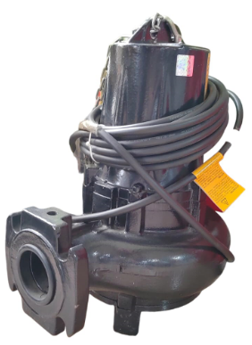

|  |  |
| --- | --- |
| **CARACTERISTICAS DEL MOTOR** | |
| Potencia nominal | 6.5 kW |
| Frecuencia nominal | 50 Hz |
| Tensión nominal | 380 V. |
| Protección | IP68 |
| Clase de aislamiento | H |
| Cierre mecánico lado motor | Cerámica/grafito |

|  |  |  |  |  |  |  |  |  |  |  |
| --- | --- | --- | --- | --- | --- | --- | --- | --- | --- | --- |
| **MODELO** | | | **l/s** | 0.00 | 7.00 | 14.00 | 21.00 | 28.00 | 35.00 | 42.00 |
| **l/min** | 0 | 420 | 840 | 1260 | 1680 | 2100 | 2520 |
| **KCW100LE+006542N1** | **kW** | **HP** | **m³/h** | 0 | 25 | 50 | 76 | 101 | 126 | 151 |
| 6.5 | 8.8 | **metros** | **16.2** | **14.8** | **13.1** | **11.3** | **9.4** | **7.3** | **5.2** |